口腔医院如何做营销策划

经营的基础是数据，数据的基础是结论
先说背景：地处四线城市，假定城市常驻人口700万，人均收入大约3000元。
（插播注释：根据新周刊和拜博联合发布的数据显示，一个城市人口的60%的人群受到口腔问题的困扰，其中只有28.77%的人会选择医院治疗。）
背景结论：700万＊60%＊28.77%＝120万人次
竞争环境：3家公立大医院及20几家小门诊。
（插播注释：平均算下来，基本上每月5000个初诊／医院是客观存在的。）
竞争结论：价格对比公立医院及其它民营口腔医院偏高，“竞争情报”不好编，略。
自身情况：地处城市中档住宅密集区，在当地口腔医院中算规模较大的门诊。目前只有一家医院，已经经营了2年，门口有停车场。年门诊量大约5000人次，其中70%的复诊率，之前几乎没有任何营销动作。接诊病种比例及医生情况等，不好编，略！
（插播注释：年人次这个数字就已经很有趣了，基本上和“平均数”持平，而复诊率也还算不错，也就是说医生无论水平也好、口碑也好都还算不错。至于价格高或者低从来不是营销该纠结的“问题”，“需求”才是问题，后面说。）
自身结论：核心关键都不能说，所以没结论，略！
目标问题：怎么提高门诊患者增长？
（插播注释：从数据上我们能看出，这家门诊不能说做的不好，也不能说做的多好。只能说因为门诊在当地算规模较大，因此有一定的名气，带来了部分“初始用户”及后续流转。但是，毕竟已经经营两年了，“靠流量薅羊毛”这件事本质上来说也只能说“商业模型”跑的通，“流量价值”会伴随周期拉长产生用户递减，说人话就是广告投放预算越来越多，事实却是转化效果越来越差。）
因此，现在的困境本质是如何增加口腔门诊的市场空间，这也是大部分三四线城市门诊的“典型困惑”。

@智能小编提问：投广告／洁牙卡不就好了？
真的是这样吗？
“广告”的核心本质是“信息”，但“信息价值”会伴随周期拉长产生用户递减。毕竟这家门诊已经经营两年了，而且基于城市文化因素，真买什么的时候，席间一问朋友，所做的广告传播工作全白费，而且非常有可能被席间话题直接带跑偏，我相信处在四线城市的诊所老板应该有感悟吧。所以，我想“单投广告”绝对不是一个“适合的解决方案”。
洁牙卡就更别提了，先不说“洁牙卡”的本质仍然是“流量逻辑”。单目前的市场竞争环境，免费的洁牙卡用户都未必全部肯来，这才是目前市场竞争的真正真相。当然，你要还指着洁牙挣钱，那谁都救不了你，部分内陆四线城市例外。
特别提醒：“需求”不是“需要”，能让用户付钱的才是需求，否则那叫“需要”。
“需要”有“强弱度”之分，因“强需要”才会“买单”，这是人性。免费的东西人人都需要，但是同样的东西一旦花钱就不是人人都买。因此，现状下的问题本质压根不在“需不需要”上，而是哪些人因“强需要”而会选择“买单”，这是从广告原理上解决不了的问题。所以，“需求用户”要是投广告就能买来，医美口腔这买卖就太好做了。
当然，10年前例外，毕竟国内人多。恩，这个事咱能不提就不提了。因此，上文的那个120万你可以理解为“需要”，能选择出钱的才叫“需求”。
比如，行业里特别喜欢的“方便过来聊聊嘛”或“可以出个方案嘛”。恩，这个事咱能不提就不提了。

回到上文的数据对比，从医院自身角度说，毕竟这家医院在当地最大，而基于上文的当地文化因素，我猜2年时间这家医院应该已经把2/8市场中的富裕人群中可以开发的都开发的差不多了。因为没有具体“经营数据”比对“竞争情报”数字，所以是猜。
当然，如果Jason猜错了，下面的就不用看了。
有个例外情况是：从口腔经营的“财务模型”上来说，“大病症”比例过低或者“牙齿美白”的比例过高，说明对于用户需求挖掘不够，这其实是“门诊内运营”的问题，有机会再说。
当然，我们这次的“典型案例”分析，显然不属于这种“例外”情况。
当然，如果你家的口腔门诊属于“例外情况”，下面的就不用看了。
因此，制约现在这家医院的困境本质是：
1、真正的有钱人看“大病”，会选择北上广深“更好”的医院。“路程”从来不是制约真正有钱人的真正因素，比如：极端例子，梅A诊所的用户都是打“飞的”的。
2、当地的“中产阶级”，宁可排队也愿意选择当地的公立医院，因为“放心便宜”。消费选择理由是一方面，消费者是否“买帐”医院提供的“理由”往往另一方面。

@智能小编提问：“降价打折”不就好了？
真的是这样吗？
你让之前付钱的用户怎么想？医院以后还做不做了？
特别提醒：“价格”从来不因“产品价值”决定，而是因“供求关系”决定。
任何行业都会因为工业化、竞争对手增多而逐渐“降价”，这是经济学的基础。
因此，“价格”的波动不会因为“成本”产生变化，更多是因为有多少“需求”。
再说直白点就是“有钱没钱”都是参考，“多少人”可以为了“需要”而买单才是根本。

那么，应该如何操作呢？
提升需求的关键无非几点，任何行业营销都一样：
1. 采用一种新产品，采用一种新的生产方法或者给老产品一种新特性
2. 开辟一个新市场
3. 创造一个新的商业组合，建立或打破一种垄断。
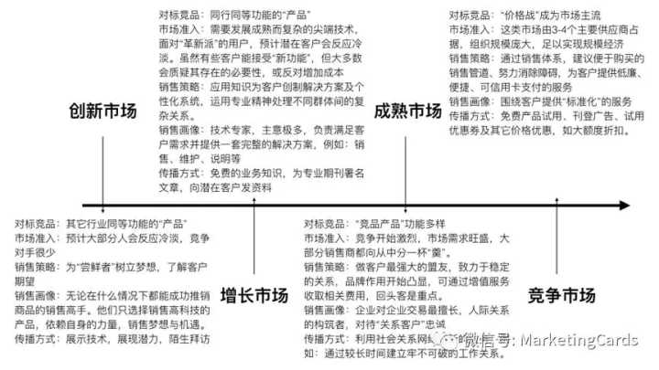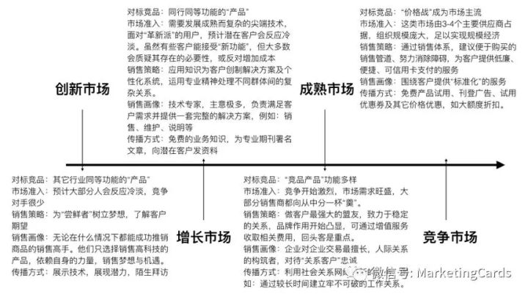
啥意思？通俗点说，举例：
电视1000块，啥品牌其实这会儿不重要，尤其在国内。
20%的用户都会选择花1000块买电视，没混到20%的市场占有率的话就开辟新市场做到20%，比如一线到二线到三线，最后到四线，这个套路医美口腔行业不要太熟。
但是剩下80%的人真的出不起1000块怎么办呢？
假设，如果我们把电视直接降到800块，确实能影响80%中的20%的人来购买。但是之前的20%的人会不会认为这个“啥品牌”太不靠谱了？因为之前的用户多花了200块钱。
所以，电视行业最常见的套路就是，再出一个带“新功能”的电视，甚至很多时候都是鸡肋的功能，还卖1000块，也是俗称的“新产品”。
然后老型号卖800块，或者买电视送电饭煲。以此来扩大市场空间，也是营销人口中俗称的“新商业组合”。
基于目前的医美口腔市场来说，前两条几乎没戏
医美整形口腔行业，“技术大变革”在医疗领域每隔5-10年才能有一回，现在的问题是能不能扛到下一个变革才是中小门诊首当其冲的问题。
第二条更没戏，连四线城市都已经攻占了，还开辟个毛新市场？村村通啊？
因此，如何通过新的商业组合来拉动“需求”就变成了解决问题的本质。
结论，这TMD其实是个“定位”问题。

因此，我们换个思路来看待这个事
Jason曾经写过一篇稿子叫做：三线四线城市怎么玩【整形】【口腔】新营销？曾对市场做了一些判断上的定义，例如：
1、城市与一线、二线城市联系更加紧密，城市老龄化及空巢家庭增多
3、城市生活相对安逸，各种酒局饭局不断及千丝万缕的“圈子”
4、逐渐会形成固定的“圈子”，比如围绕当地的市政府、开发局、法院等
5、“规则”是一码事，“原则上不行”是另一码事
6、各种“朋友推荐”的事情非常的多，相信“熟人”的力量
7、这种“熟人”关系甚至可以理解为彼此几家上下三代都可以“刷脸”
8、互联网应用尤其移动互联网应用在逐渐成熟，但是仍然比不了“熟人”
9、互联网核心应用，朋友圈。
结论：“社交红利”>“广告复制”，但是会顾及移动平台的“口碑”；
起码差评会有“转化”影响，这是从用户角度说的，说人话就是：让你所有的顾客都成为你的广告。

我们再从产品角度说，以矫正为例，隐＊美很好也很贵，但是时＊＊使卖的也不错。我们假设A买了隐＊美，并推荐B来买时＊＊使，逻辑是不是也可以成立？
这样，我们等于把市场细分为二个档，对应不同的消费阶层：
A＝隐＊美／B的营销成本＋隐＊美的成本
B＝时＊＊使／C的营销成本＋时＊＊代天使的成本
C＝？
并通过“现金卡”／“APP”的充值返项目来平衡A&B之间的利益平衡
以上是应用逻辑，但从人性的角度说，鉴于A买了隐＊美，并推荐B来买时＊＊使的时候，B作为A的朋友攀比心理，“最大的可能”是会选择用“时＊＊使＋现金＝隐＊美”。
“最大的可能”啥意思？就是俗称的“升单转化率”。
规则设计好，流程线跟进好，咨询再助攻一下，这样就产生了“升单”的可能性，也提升了最后整体的增长空间。
（智能小编OS：上面的字我都认识，就是加在一起还是不知道啥意思）
好像确实有点绕哈，那举个例子：
用户A买了个电视送了个电饭锅，可A家里有个电饭锅，送的这个用户A你如何处理？一般来说不会超过2个选项，留着或者送人？
按照现在的“管道设计”是，收下电饭锅的用户B同样面临2个问题
1、免费送的电饭锅凑合用
2、加钱换购一个“完美”的
换购比如要加800块，但是门店的活动是充800送手机，但是B已经有手机了，那手机怎么办？选择送了用户C，用户C同样面临相同的问题
3、免费送的手机凑合用
4、加钱换购一个“完美”的
…
那如何找到A并开始这个“销售管道”呢？
en,毕竟前文提到的医院还有一万“老患者”呢
你懂的！
当然，“充值返项目”只是一种。“充值返项目”这种方式未必适合所有口腔医院，尤其一二线的口腔医院。
比如：行业中的瑞＊集团就直接又开了一个新品牌＊泰，思路路数和上文基本一致，只是方法上比较“大手笔”。至于好使不好使，会不会因为其它目的综合考量？会不会产生“意外惊喜”或者“惊慌”？那只能根据财报、行业消息反推了，不提了。
而对于非集团性质的口腔门诊来说，其它技巧方法也有，比如常见的推荐红包返现、第二人半价、全场5折加收等等，以前都说过。这其实是个“成本&流水”管控问题，需要进行“沙盘模拟”，这不是此文重点，具体不提了。
总之，细节手段很多，“适合自己”最重要，也欢迎大家自行搜索。

友情提醒，千万不要做100抵1000那种卡券设计
手段方法千万条，
用户信任第一条。
活动不得当，
老板两行泪。
我的经验是，基于医美整形口腔齿科门诊四线城市现状，“价格半透明半不透明”的过渡时期下，用户遵循互联网众筹多年教育原则“以为很划算”，来了以后发现看大病种都是几万起，直接颠覆“三观”认知后，再一听隔壁品牌门诊比自家门诊便宜一半，导致这个弱智的“套路”难免有“套路诈骗”的嫌疑。
尤其很多医美口腔机构常年这么搞，当“大众认识”变成“口碑认知”后，直接结果就是不做活动就没客户，这就是个恶性死循环。
长远来说，用户对于品牌&信任一旦丧失，会延伸出很多其它“信任危机”，大家都懂的。
不信的话，你自己接诊两次看用户反馈或者偷听一下咨询接诊对话就了解了。
恩，这个事咱能不提就不提了。
现在问题来了，“现金卡”应该如何设计呢？
（这里提供一个小思路，大家懂的，“方案”的话Jason真的需要收钱了！）
特别提醒：以上的“典型案例”基于“提问者”他家门诊的很多已知情况胡说八道，比如：宏观环境、市场环境、竞争环境、区域环境、自身情况等。因为需要参考的数据细碎点太多，为了保证文章阅读通畅，文章中很多细碎点没有详细提及。比如：区域环境中，这家门诊周边10公立范围内有两家公立医院，这就牵扯“区域布局”问题。
总之，本文方法仅作为启发思路之意，请其它门诊医院务必不要完全照搬，否则你会死的很惨，别怪Jason哥没提前告诉你。

其它方面要嘱咐的建议：
1、永远“不要拿消费者当傻瓜”
就像“不要拿自己的老板当傻瓜”一样。透明化市场下，只有想不到没有网上找不到。所以，基础工作该做还是得做，虽然确实很苦。
2、“病种套餐”很重要
结合人群场景的“套餐”更重要。明白的就明白了，不明白就算了，这个不好说的太明白。（特别提醒：为了以后做内部运营数据分析，做之前就考虑好如何套餐拆分。）
3、“核心病种”是门诊品牌持续创造价值的基础
所以和上条怎么权衡，这是个大问题，也是个必须思索的问题。
4、渠道合作一定要做
合作的基础是互惠互利，占便宜的心态不能有。在当地耕耘了2年，当地的企业要都不认识Jason就真没要啥说的了。渠道合作如何才能做的巧妙，有机会再说。
5、“招牌”能放多大放多大
最好成为“地标”，个人经验没啥案例佐证，信不信由你。
6、 创意设计要做好
广告创意也是“形象体现”。但“好看”是为了“高端”，字大才是“广告”，这个必须说明白。
7、 车体、灯箱、电视广告还是可以做一些的
广告牌能做多大做多大。你要指着户外广告给带转化基本没戏，不如让用户看着广告就特提气。（另，能找到“当地的代言人”最好，但要注意“广告法”合规。）总之，“看谁嗓门大”这种事有时是惊喜也可能是惊吓，懂者自懂。
8、微信／公众号活动拉粉能做就做
不说做多好也是个不错的活动信息传递机会，但不是让你天天骚扰用户“早晚安”，以前专门说过，不提了。
9、“免费洁牙”结合活动可以搞一下
企业“社会公益”和“教育市场”的平衡是市场现状客观存在的。但，“免费”招来的用户，“流转转化率”还是可以预见的，作为“布局者”别抱太大指望，否则咨询会怀疑人生，影响团队士气。
10、“义诊”这种事可以选择做
毕竟背门诊靠着一堆小区，但需要做的巧妙。核心点在于国内对于医疗的认知还是有点“狭隘”的，与其天天骂娘不如接受现实并进行优化。毕竟还是打着“高端诊所”的名义，不要把自己搞得跟“高端骗子”一样。
11、口碑、评测网站，活动可以结合
但是巧妙很重要，因此产生的用户厌烦情绪，真心划不来。比起远在线上的口碑真心不如当下的转化率，这是最大的大实话。只是，门诊能做多久，还得靠“口碑”，这也是最大的大实话。
12、咨询话术务必传递好
这是经验，也是血泪史。
13、门诊内运营？
有机会再说吧
14、最重要的一点：“算好成本，不能赔本，落实执行”
20%的方案80%的执行，执行包括从执行方案到执行落地，节点监控定期排查非常重要，这是经验，只是没有血泪史。
目前Jason能想到的大概就这些，祝你好运！
写在最后的话：
从目前来说门诊营销的本质就是个“需求算术题”，核心压根都不在投放上。
对于需求几乎恒定的医美整形口腔齿科市场环境下，如何吃到“最大的蛋糕”才是每个门诊真的该认真焦虑的问题，这句话信不信由你。

